Důvodová zpráva

- Návrh na záměr města prodat část pozemku p.č.st. 1640 o výměře 193 m², oddělenou dle geometrického plánu č. 2136-47/2024 a nově označenou jako pozemek p.č.st. 1640 v k. ú. Zábřeh VŽ, obec Ostrava, ve vlastnictví statutárního města Ostravy, svěřeného městskému obvodu Vítkovice, kdy tato část pozemku je zastavěna budovou ve vlastnictví žadatele.
- Žadatel – MORAVSKOSLEZSKÉ DRÁTOVNY, a.s. je vlastníkem stavby
č.p. 1330 občanské vybavenosti na části pozemku p.č.st 1640, který žadatel užívá na základě nájemní smlouvy uzavřené s městským obvodem Vítkovice;
- Účelem prodeje je scelení vlastnictví stavby č.p. 1330 občanské vybavenosti ve vlastnictví žadatele a pozemku ve vlastnictví statutárního města Ostravy, svěřeného městskému obvodu Vítkovice, za účelem rekonstrukce budovy z důvodu záměru provozování obchodu s potravinami a bufetovým stravováním;
- Dle cenové mapy je daná lokalita oceněna částkou ve výši 1 200 Kč/m², před prodejem bude předmět převodu oceněn znaleckým posudkem;
- V případě, že zastupitelstvo města rozhodne o záměru prodeje, bude dle čl. 7 ods. (3) písm. b) Obecně závazné vyhlášky č. 10/2022, Statut města Ostravy,
ve znění pozdějších změn a doplňků o prodeji rozhodovat zastupitelstvo městského obvodu;
- Celková výměra pozemku činí 329 m², po prodeji zůstane ve vlastnictví SMO část o výměře 136 m².

Pozemek | Výměra v m² | Nově označeno jako pozemek
část p.č.st. 1640 | 193 | p.č.st.1640 dle GP č. 2136-47/2024

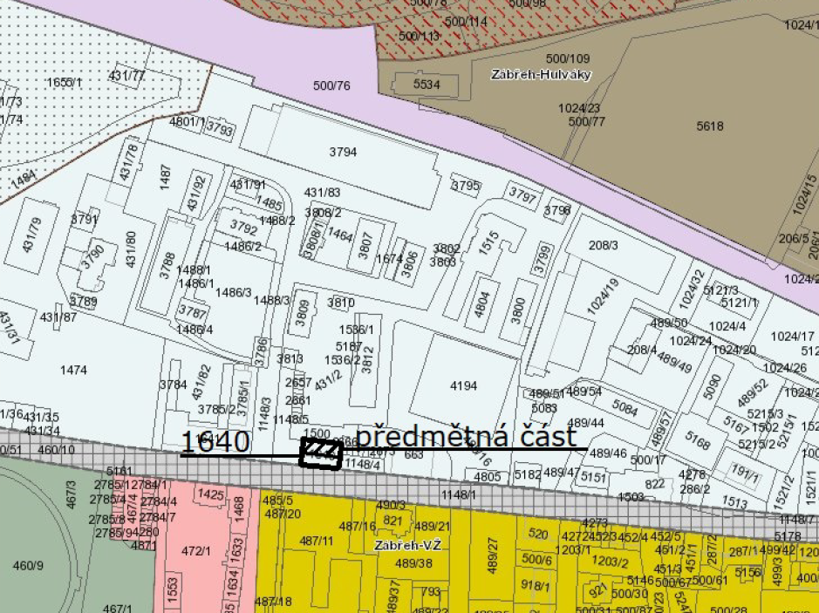

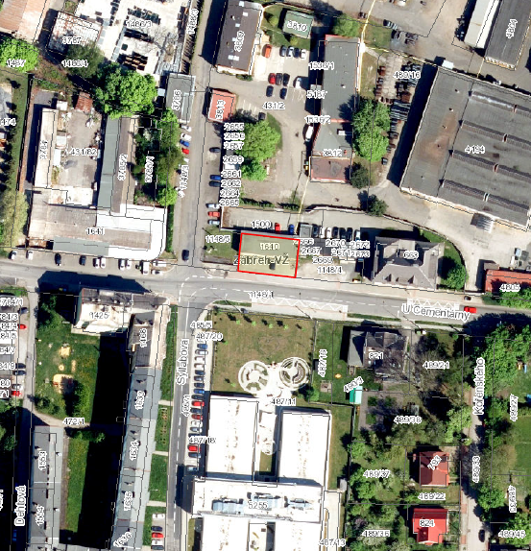

Projednáno v Radě města
Rada města dne 15.4.2025 souhlasila s návrhem na záměr města prodat část pozemku
p.č.st. 1640 v k.ú. Zábřeh-VŽ, obec Ostrava dle návrhu usnesení tohoto materiálu.

Věc
Záměr prodat část pozemku zastavěnou budovou ve vlastnictví žadatele.

Předmět
Prodej části pozemku p.č.st. 1640 - zastavěná plocha a nádvoří o výměře 193 m², oddělená dle geometrického plánu č. 2136-47/2024, nově označená jako pozemek p.č.st. 1640 v k. ú. Zábřeh-VŽ, obec Ostrava. Celková výměra pozemku činí 329 m² (příloha č. 2).

Pozemek je ve vlastnictví statutárního města Ostravy, svěřený městskému obvodu Vítkovice.

Žadatel
Společnost MORAVSKOSLEZSKÉ DRÁTOVNY, a.s., se sídlem Syllabova 1263/60, Vítkovice, 703 00 Ostrava, IČO 25886916 prostřednictvím městského obvodu Vítkovice.

Účel
Sjednocení vlastnictví stavby a pozemku.
Žadatel je vlastníkem stavby č.p. 1330 občanské vybavenosti na části pozemku p.č.st. 1640, který žadatel užívá na základě nájemní smlouvy uzavřené s městským obvodem Vítkovice.

Cena
Dle cenové mapy je cena pozemku v dané lokalitě stanovena částkou ve výši 1 200 Kč/m². Před prodejem bude předmět převodu oceněn znaleckým posudkem;

Stanovisko městského obvodu Vítkovice
Zastupitelstvo městského obvodu Vítkovice rozhodlo usnesením č. 0302/ZMOb-Vit/2226/10 vydat souhlasné stanovisko s prodejem předmětné části pozemku, a to nejméně za cenu stanovenou znaleckým posudkem (příloha č. 1).

Stanoviska
Odbor územního plánování a stavebního řádu nemá k prodeji předmětné části pozemku námitek.
Dle územního plánu Ostravy je předmětná část pozemku parc. č. 1640 v k. ú. Zábřeh-VŽ, obec Ostrava, součástí plochy se způsobem využití „Lehký průmysl“.

Odbor strategického rozvoje nemá námitek k prodeji předmětné části pozemku, na které se nachází stavba č.p. 1330 ve vlastnictví společnosti MORAVSKOSLEZSKÉ DRÁTOVNY a.s.

Odbor investiční k prodeji předmětné části pozemku nemá námitek.

Příslušnost rozhodování
V případě, že zastupitelstvo města rozhodne o záměru prodeje, bude dle čl. 7 ods. (3)
písm. b) Obecně závazné vyhlášky č. 10/2022, Statut města Ostravy, ve znění pozdějších změn a doplňků o prodeji rozhodovat zastupitelstvo městského obvodu.

Upozornění
Tento materiál obsahuje informace podléhající ochraně osobních údajů, které by neměly být
zveřejňovány dle zák. č. 106/1999 Sb., o svobodném přístupu k informacím, ve znění pozdějších předpisů, jelikož jsou chráněny zák. č. 110/2019 Sb., o zpracování osobních údajů.

